Лабораторная работа 7

Таран В.Н. У-214

1. Загружаемся пользователем
2. Находим файл с образом ядра

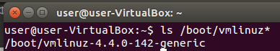

1. Просматриваем процессы

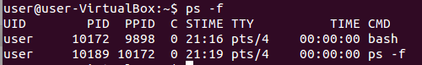

Команда "ps -f" выводит список процессов с подробной информацией о каждом из них, такой как идентификатор процесса, имя пользователя, использование CPU, время запуска и т.д.

-p – только процессы с указанным PID

-u – только процессы запущенные указанным пользователем

-e – все процессы в системе

-f – полная форма вывода

-H – вывод иерархии процессов в форме дерева

1. Пишем сценарии loop и loop2

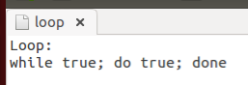

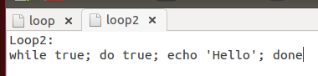

1. Запуск loop2 на переднем плане:

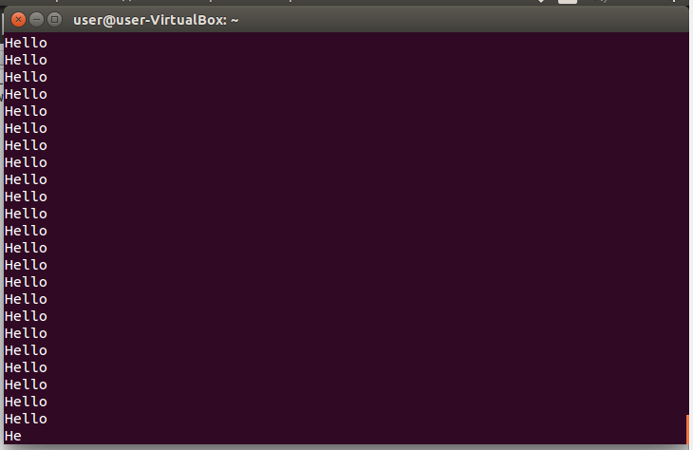

1. Останавливаем сигналом «стоп» (Ctrl+Z)

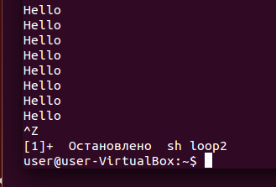

1. ps -f

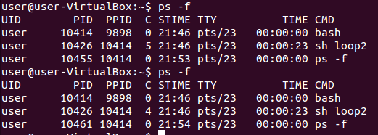

Последовательное выполнение команды "ps -f" несколько раз позволяет наблюдать за изменениями процессов в системе.

1. Убиваем процесс loop2 командой kill

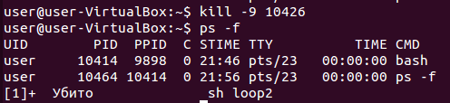

1. Запуск sh loop в фоне

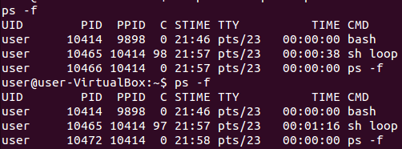

1. Завершаем процесс

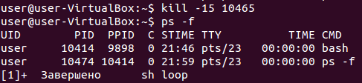

1. Снова запускаем и убиваем

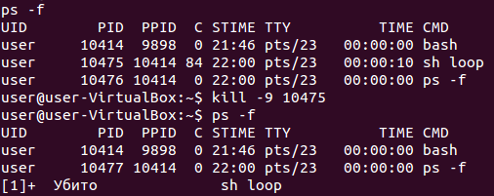

1. Запускаем bash

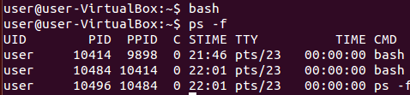

**Вывод**: ознакомился с понятием процесса в ОС. Приобрел опыт и навыки управления процессами в ОС Linux